## Колупаев Александр ПР-21

## Практическое задание №13

Цель работы: изучить возможности и сформировать умения по работе с коллекциями

языка С#, получить практические навыки по работе с коллекциями C#.

## Листинг

Создание таблицы (другие колонки описаны аналогично)

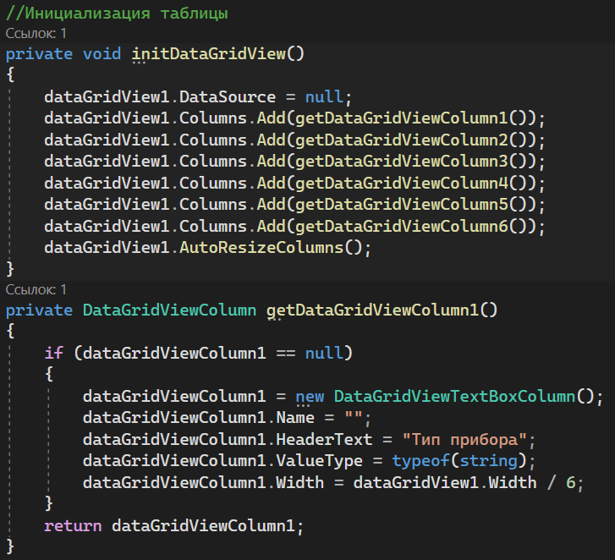

Обновление таблицы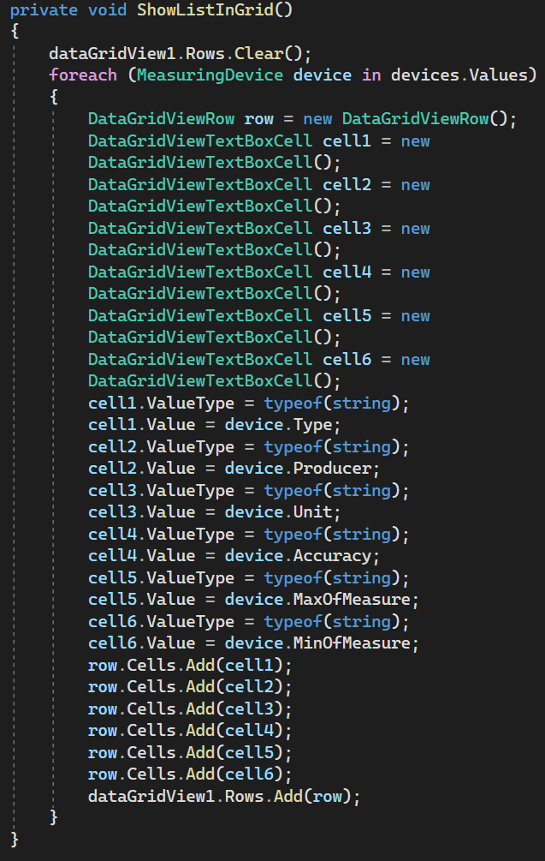

Добавление элемента

* Обработчик событий
* Функция добавления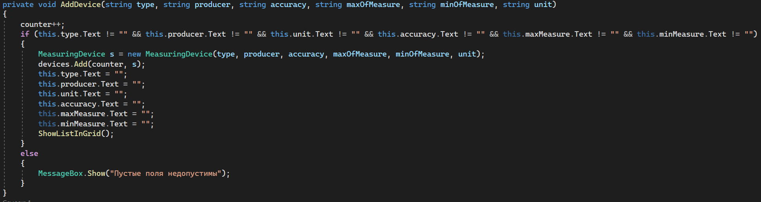

Удаление элемента

* Обработчик событий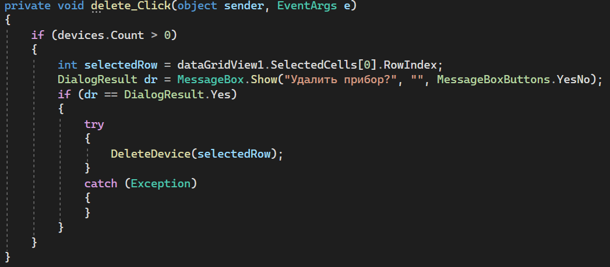
* Функция удаления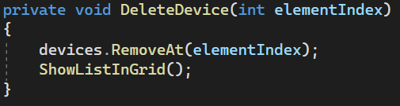

Изменение элемента

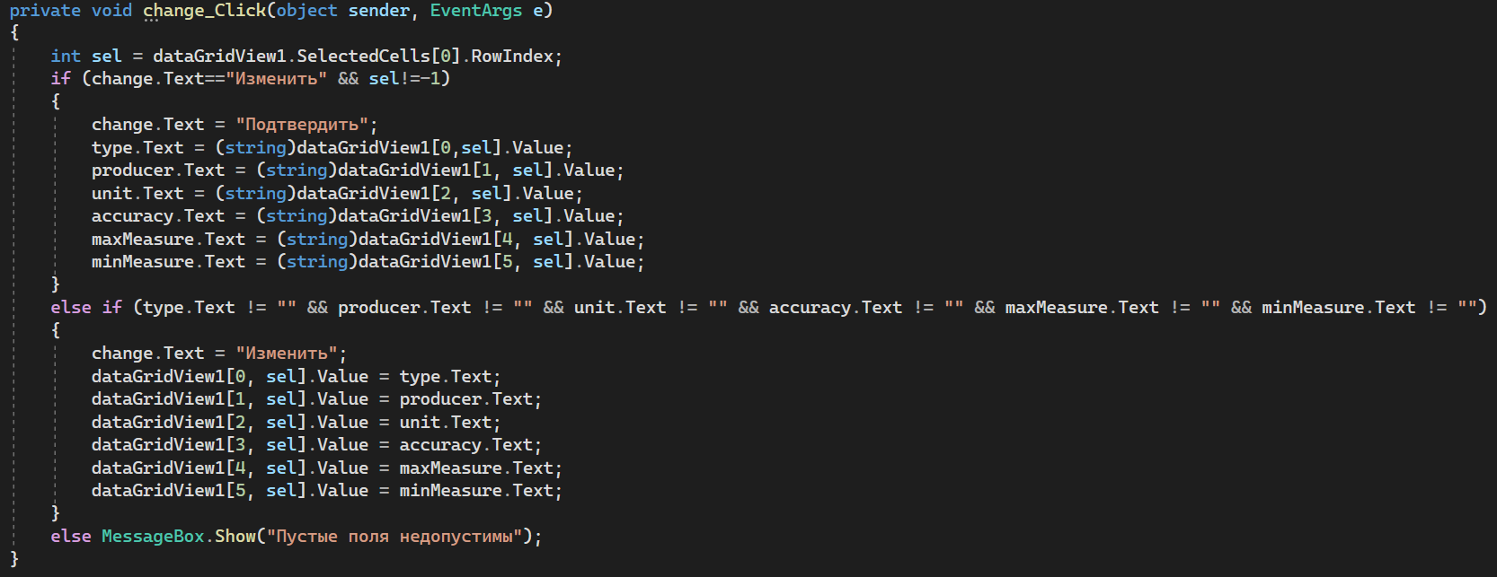

Описание класса

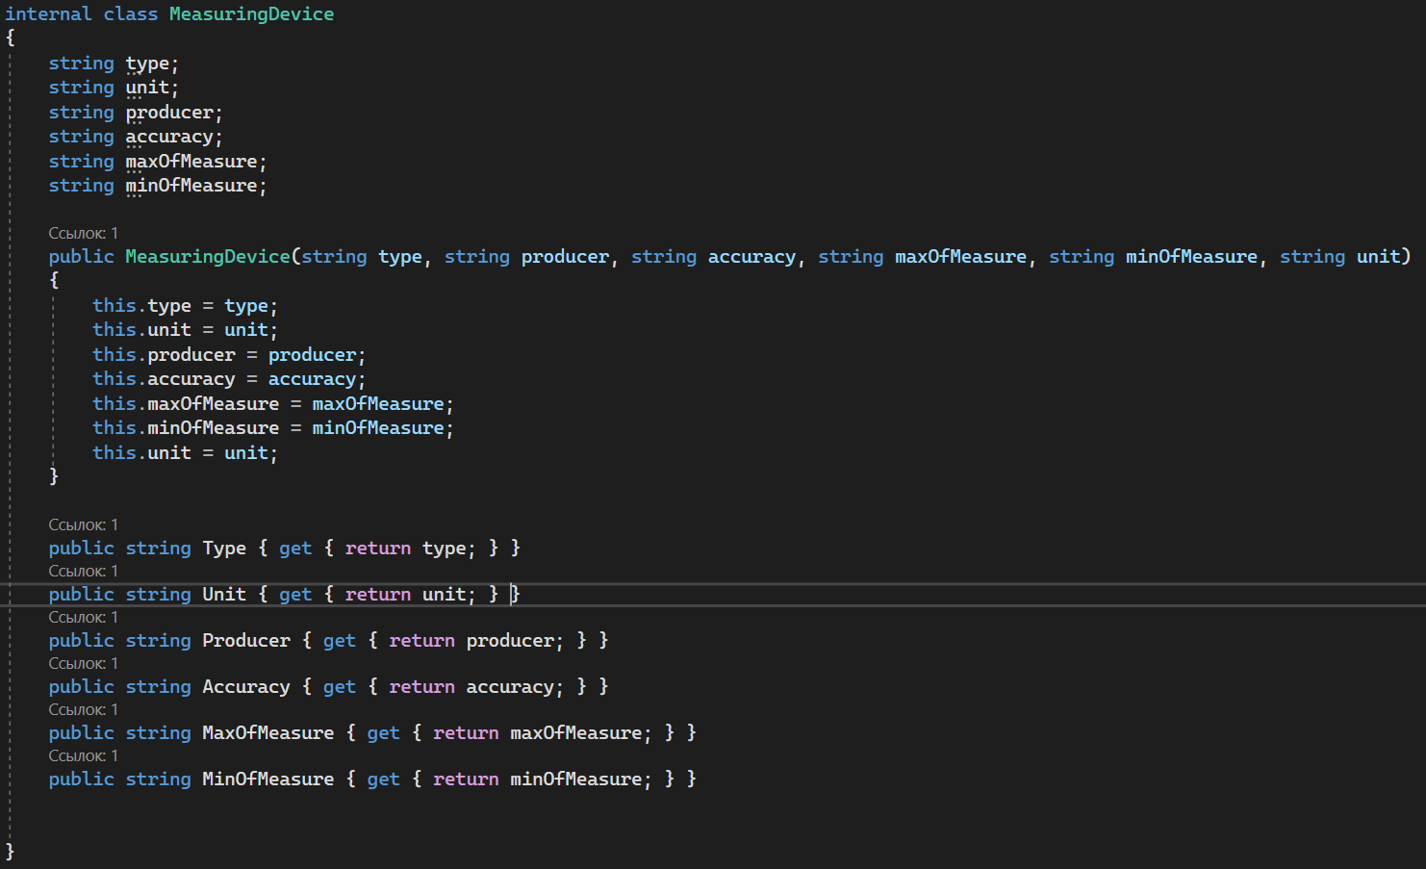

## Скриншоты работы программы

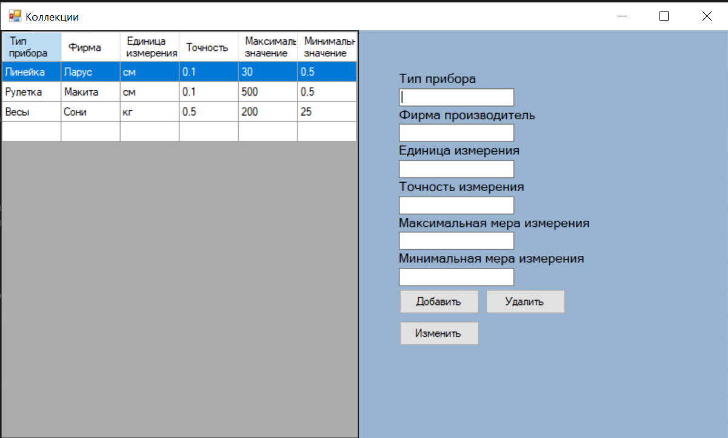

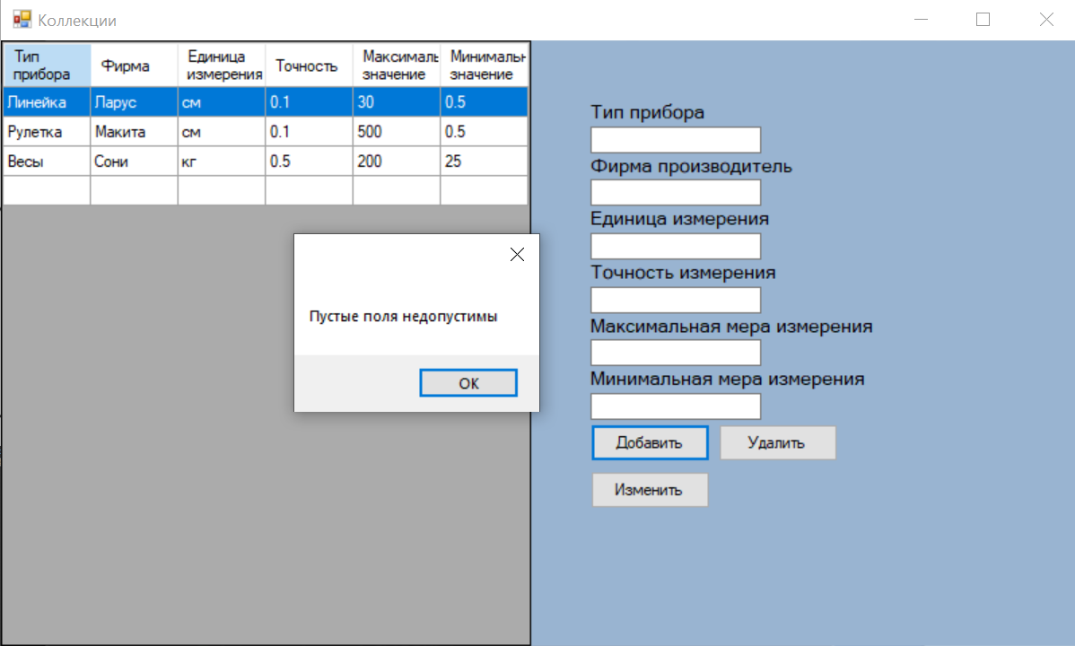

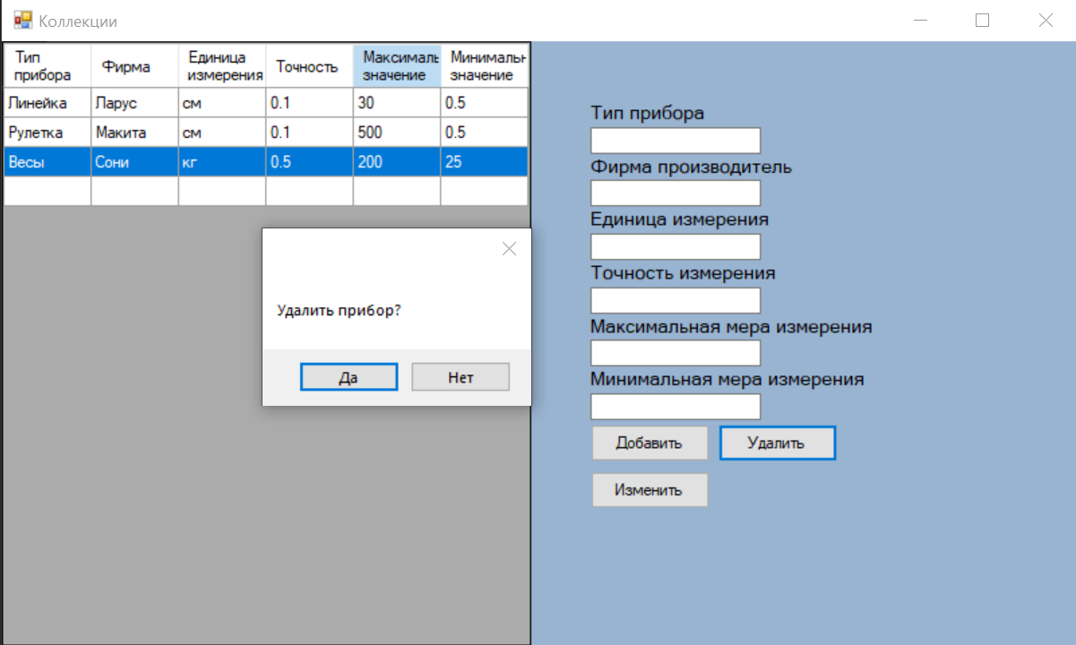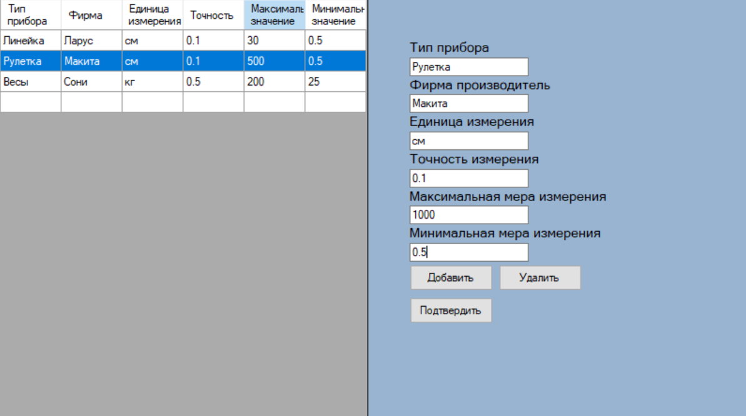

## Вывод

Мы научились пользоваться коллекциями такими как: ArrayList, List, SortedList и т.д.

А также создавать элементы интерфейса динамически